GENERALNY ORGANIZATOR
www.fanbowling.pl & www.funbowling.pl
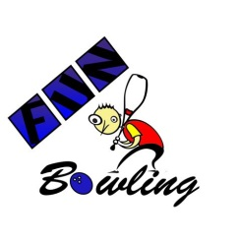
Walenty Cup

Data

Sobota 16.02.2013
Harmonogram
Eliminacje : - 16.00
przerwa techniczna
Finały

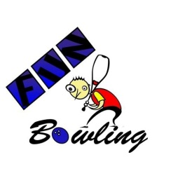

WARUNKI UCZESTNICTWA
HNDC
Grupa A - 0pkt
Grupa B - 0pkt
Grupa C - 20pkt
Grupa D – 40pkt

Wymóg regulaminowy Para musi być mieszana (Kobieta/Mężczyzna) ;)
Zapisów można dokonywać na stronie www.funbowling.pl
w zakładce lista startowa oraz telefonicznie 600 982 409 Filip

W przypadku większej liczby zgłoszeń niż 20, zostanie uruchomiona dodatkowa, wcześniejsza tura eliminacji.
Eliminacje – koszt startu 100zł/para
O awansie do rozgrywek finałowych decyduje najwyższa suma 12 gier pary + bonus 6 gier rozegranych w eliminacjach.
- Po wylosowaniu torów, każda ze startujących par rozgrywa 12 gier (6 gier na osobę).
- Przed rozpoczęciem gier na torach załączona zostaje 7 minutowa rozgrzewka.

Finały.

-Do finałów wchodzi 8 najlepszych par które rozegrają formułę Round Robin - każda z każdą (od zera)
-za wygrany pojedynek +30 pkt
-za remis po +10 pkt

-W przypadku rezygnacji pary przed finałami wchodzi kolejna para w kolejności, w przypadku remisu na tej pozycji w pierwszej kolejności wchodzi para która miała niższy łączny bonus, jeżeli dalej panuje remis, przechodzi para w której wyższy wynik uzyskała kobieta.

-W przypadku rezygnacji pary w trakcie finałów, dopisywany zostaje bonus za wygraną dla wszystkich przeciwników danej pary, bez znaczenia czy już z tą parą grała czy nie oraz bez znaczenia czy pojedynek wygrała czy nie.
-

Nagrody

Nagrody wartości: 50% z wpisowego
zostanie podzielone na pierwsze 3 Pary
Konkursy, fajna zabawa, dużo uśmiechu, ;)



